別表(第3条関係)

公印の種類 | 制式 |  |  | 使用範囲 | 管守者
公印の種類 | 寸法  (単位：ミリメートル) | ひな型 |  | 使用範囲
議長印 | 方 18 | 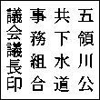 | 議長名による文書 | 事務局長
組合印 | 方 18 | 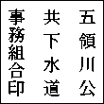 | 組合名による文書 | 事務局長
管理者印 | 方 18 | 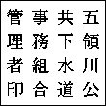 | 管理者名による文書 | 事務局長
管理者職務代理者印 | 方 18 | 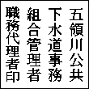 | 管理者職務代理者名による文書 | 事務局長
代表監査委員印 | 方 18 | 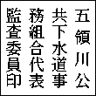 | 代表監査委員名による文書 | 事務局長
監査委員印 | 方 18 | 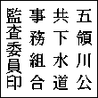 | 監査委員名による文書 | 事務局長
公共事業評価監視委員会委員印 | 方 21 | 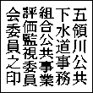 | 公共事業評価監視委員会名による文書 | 事務局長
事務局長印 | 方 18 | 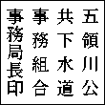 | 事務局長名による文書 | 事務局長
出納員印 | 方 18 | 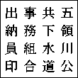 | 出納用 | 企業出納員
出納員印 | 直径 27 |  | 出納用 | 企業出納員

